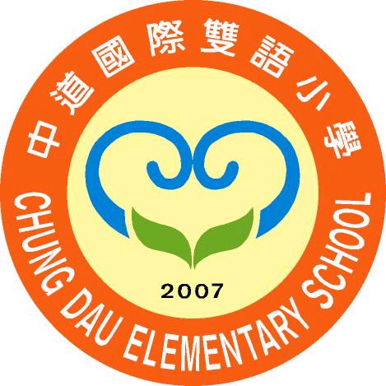中道國際雙語小學
98學年度上學期
NO.20
99.01.11－15

99.01.04－08

第十二週97.11.17-11.21

Chung Dau International Bilingual Elementary School
每週通訊 Weekly Notes
親愛的家長：
1月20日寒假開始，2月22日下學期開學日。即將來臨的99年寒假，假期長達33天。學校替孩子們規劃了豐富的多元課程，規律的生活與學習，搭配您為孩子安排的春節省親或旅遊，相信您們闔府有一個充實、溫馨的快樂假期。祝福各位家長新年平安歡喜、鴻圖大展。
這學期學校進行了一連串的品質精進革新，關於生活照顧方面有：午晚餐菜單改進與烹調衛生計畫、點心調配與營養精進計畫、住宿生分享PARTY同樂、寢室定期臭氧消毒；關於教學效能方面有：資訊融入領域教學精進、家長參觀教學日活動、學校與班級網頁建構、圖書館數位化管理與借書；關於學校與家長聯繫方面有：小學部家長聯誼會組織運作及志工招募、親師生聯誼知性之旅。關於學生訓導與輔導方面有：有趣又難忘的國際禮儀課程、校外教學、全鄉運動會、加強學生適應輔導、學生月會與慶生活動，還有英語耶誕節表演等等。我們所有的努力，都為了讓孩子們在學校可以「健康成長」、「快樂學習」。我們雖然努力，卻也知道並不完美，尚請給老師們鼓勵與提醒。

【教務處訊息】
- 感謝1/9日家長熱情參與觀摩教學日，努力精進教學能力，提升學生學習效能是我們的責任與目標。
- 本學期課後才藝曁課業輔導活動於本週結束，下週一和週二，中低年級學生可於4:50準時回家；下學期課程於第一週開班。
- 五真的吳嬛同學參加中華民國作文教育學會主辦之第十四屆全國作文比賽榮獲宜蘭區作文競賽國小組第一名，可喜可賀！
- ㄧ真的周品萱小朋友參加「全國第30屆奧林匹克數學檢定」合格，表現優異！
- 三真的簡伃婕同學繼楊學宜和林庭聿同學的作文刊登於優學日報之後也獲得刊登，十分難得！
- 1/23日（星期六）早上8：30小學部將舉辦教師進修研習，內容為王瓊璜老師的「寫作教學」心得分享與蔡賜銘老師的「校園植物觀察」，歡迎家長報名參加，一同成長。
報名電話：9306696分機165

【學務處訊息】
1.小學部網頁經過千般努力，終於有個閘口，我們正在不斷的充實中，但是仍然迫不及待的
邀請您先來鑑賞。我們還會更努力充實她的，請拭目以待。網址：http://140.111.100.6/
2.下週三起學校開始放寒假，請多注意孩子的安全，每日並請抽出時間陪孩子談心，孩子是
大家心目中的寶，多瞭解孩子的想法，適時的給予協助。新年初始，致上最深的感謝與祝
福，衷心期望與貴家長一起攜手創造孩子們最大的幸福！
3.99年2月21日（日）18：30－20：30舉辦下學期親師懇談，邀請親愛的家長屆時蒞校參

加，讓我們一起關心孩子的成長。
4.本週「每週通訊」為本學期最後一次，謝謝家長的支持與鼓勵，我們下學期再見了！

【ESL部門訊息】
Good Job! 不論ESL評量結果如何，只要我們在過程中是努力的，享受課程的，才是最重要的。
一月九日的家長觀摩會將我們的心跟信任感更拉近了，外籍老師非常在意您寶貴的意見，Angel車子才開到半路就接到外師的電話。「回饋單是正面的嗎？我們需要改進什麼嗎？」其實我想對外師說，就像學生的ESL評量，不論家長的評論如何，畢竟對於課程是主觀的。重點是在授課的過程要達到教學目標，是否準備課程。(跟家長們自首，其實我一到辦公室便開始看家長的回饋單。)所以不管是老師、學生甚至是我都應該換個角度看世界，固然成功是很重要的，但過程才是關鍵。
對於家長，Angel不知道您對外語部門在這學期內的「評比」為何，但我知道絕對不是十全十美，或許連「九美」都還不到，ESL部門對於好的部份將繼續保持，針對缺點更會虛心檢討及改善。但是別忘了給予外籍老師ㄧ個微笑或是鼓勵喔！
Angel主任代表所有的中籍英師及外籍老師向您拜個早年，祝您事事順心及萬事平安。

中道國際雙語小學99.01.15

